**UNIVERSIDAD ADVENTISTA DE BOLIVIA**

**CARRERA DE SISTEMAS**

**SISTEMA WEB PARA EL REGISTRO Y CONTROL DE VENTAS PARA EL RESTAURANTE**

**PROYECTO DE GRADO**

**Presentado como requisito para obtener**

**el grado académico de Licenciatura en**

**Ingeniería de Sistemas**

**Por:**

Aguilar Rojas Edwin

Bellido Muñoz Antonio Fabricio

Arista Huanca Josué Israel

Vargas Poma José Manuel

Oros Velásquez José

**Tutor:**

Cochabamba, Mayo

Dedicatoria

Agradecimiento

Resumen

Índice

1 CAPITULO I 12

2 CAPÍTULO 2 16

2.1 BASES TEÓRICAS 16

2.1.1 APACHE 16

2.1.2 NAVEGADOR WEB 17

2.1.3 RESPONSIVE WEB DESING 17

2.1.4 COMO FUNCIONA EL RESPONSIVE WEB DESIGN 18

2.1.5 APLICACIÓN WEB 18

2.1.6 ARQUITECTURA CLIENTE SERVIDOR 19

2.1.7 CSS 20

2.1.8 JAVA SCRIPT 20

2.1.9 FRAMEWORK 21

2.1.10 BOOTSTRAP 21

2.1.11 PHP 22

2.1.12 GESTOR DE BASE DE DATOS 22

2.1.13 MYSQL 22

2.2 SISTEMA DE INFORMACIÓN 23

2.2.1 ENTRADA DE INFORMACIÓN 23

2.2.2 ALMACENAMIENTO DE INFORMACIÓN 23

2.2.3 PROCESO DE INFORMACIÓN 23

2.3 Metodología de desarrollo ágil 24

2.3.1 MANIFIESTO ÁGIL 24

2.3.2 PRINCIPIOS DEL MANIFIESTO ÁGIL 25

2.4 METODOLOGÍA DE DESARROLLO DE SOFTWARE ÁGIL SCRUM 26

2.4.1 EL PROCESO EN SCRUM 27

2.5 BASE DE DATOS 28

2.5.1 MODELO RELACIONAL 28

2.5.2 TABLA 28

2.5.3 CLAVES 28

2.5.4 CLAVES PRIMARIAS 28

2.5.5 CLAVES EXTERNAS O SECUNDARIAS 29

2.5.6 RESTRICCIÓN DE IDENTIDAD 29

2.5.7 NORMALIZACIÓN 29

2.5.8 PRIMERA FORMA NORMAL (1FN) 29

2.5.9 SEGUNDA FORMA NORMAL (2FN) 29

2.5.10 TERCERA FORMA NORMAL (3FN) 30

2.6 MODELOS DE UML 30

2.6.1 DIAGRAMAS DE UML 30

2.6.2 DIAGRAMA DE CASOS DE USO 34

2.6.3 RELACIONES DE CASOS DE USO 34

2.6.4 DIAGRAMA DE CLASES 35

2.6.5 DIAGRAMA DE COMPONENTES 36

2.6.6 DIAGRAMA DE SECUENCIA 36

2.6.7 DIAGRAMA DE COLABORACIÓN 36

2.6.8 ELEMENTOS DE LOS DIAGRAMAS 36

3. CAPITULO 3……………………………………………………………………………38

3.1 MARCO PRACTICO 38

3.1.1 ANALISIS DE LOS REQUERIMENTOS 36 3.1.1.1 IDENTIFICACIÓN DE ACTORES 3.1.1.2 DIAGRAMA DE CASOS DE USO GENERAL 3.1.1.3 DIAGRAMAS DE COLABORACIÓN 3.1.1.4 DIAGRAMA DE CLASES 3.1.1.5 DISEÑO DE LA BASE DE DATOS 3.1.1.6 DICCIONARIO DE DATOS 3.1.1.7 DISEÑO DE LA ARQUITECTURA DE SOFTWARE 3.1.1.8 IMPLEMENTACIÓN Y FUNCIONALIDADES

Índice de figura

Índice de tablas

**INTRODUCCIÓN**

Debido a los cambios sufridos en los últimos años por causa de la pandemia, la incorporación de las tecnologías informáticas se ha convertido en una herramienta necesaria para una empresa, microempresa y negocios con el fin de ofrecer mejoras en el control y toma de decisiones. En la actualidad todas las empresas, Instituciones pequeñas, medianas y grandes requieren de la implementación de una solución informática que colabore con los procesos manuales con los cuales organizan, controlan y gestionan las ventas.

Los restaurantes deben satisfacer y ofrecer a sus clientes un buen servicio, el uso de tecnologías, actualmente hace posible tener una mejor comunicación y facilidad a la hora que el cliente realice sus registros o pedidos, por otro lado estar actualizado sobre los diferentes precios y promociones del restaurante.

El restaurante ha optado por mejorar el sistema web de registro y control para sus clientes Por otro lado, cada vendedor tendrá registrado las ventas del día y el registro de los clientes actuales, antiguos y potenciales aprovechando mejor el tiempo de desplazamiento, reduciendo gastos improductivos y sobre todo mejorando la información y comunicación del restaurante.

El Sistema que Sera desarrollado contribuirá a mejorar el registro, procesamiento, almacenamiento y generación de información referente al control de, personal de cajas y gestión de pedidos, y procesos administrativos, mejorando la obtención de reportes de calidad y procesos de búsqueda; dando soporte de una base de datos. Además de promover los servicios difundir información a través de un Sitio.

X

# CAPITULO I

**PROBLEMA**

**Antecedentes**

El presente trabajo surge de la necesidad de un mejor control de los ingresos y salidas en las ventas realizadas del restaurante, la cual actualmente no cuenta con un sistema computarizado para realizar el control de cajas.

**Antecedentes institucionales**

**Problema**

**Situación problemática**

A nivel nacional ocurre muchos negocios o cuentan un sistema de información para que colaboren con la automatización de los procesos y manejo de la información de forma organizada.

El restaurante no cuenta con un sistema web que colabore para un adecuado control de las venta, ingresos y salidas de sus productos.

Entre las múltiples causas que pueden estar originando este problema, la que hemos detectado es que los dueños no tienen conocimiento del beneficio de los sistemas de información, razón por la cual no actualizaron el negocio de acuerdo al avance de la tecnología.

Las consecuencias que puede traer este problema son muchas, entre las que

hemos detectado están:

Registros manuales.

* Los controles se realizan de manera personal.
* Los cálculos son manuales.
* Registros en cuadernos.
* Demora en los registros.
* Perdida de datos.
* No tener información oportuna y eficaz sobre la venta.
* Fuga de información veraz.

El presente trabajo de investigación desea resolver el problema con la implementación de un sistema web para la gestión de ingresos y salidas para el restaurante.

**Formulación del problema**

Los ineficientes procedimientos manuales en el registro y control de ventas, provocan información inoportuna para los administradores, errores excesivos en el manuscrito de datos y pérdida de tiempo en los cálculos del total a pagar.

**Objetivo**

**Objetivo general**

Desarrollar un sistema web para el control de ventas del restaurante que permitirá brindar reporte de las ventas de manera oportuna y para un control más eficiente.

**Objetivos específicos**

* Realizar un análisis del manejo actual de información para realizar el sistema de información del restaurante de pollos a la canasta “Doña Martha”.
* Determinar los requerimientos necesarios para el registro y control del restaurante.
* Diseñar modelos de base de datos y diseñar interfaces amigables del sistema.
* Realizar las pruebas y mantenimiento necesarias al sistema de información.
* Implementar el sistema de información desarrollado para el restaurante.

Alcances

Los alcances del presente perfil de investigación son las siguientes:

* El sistema de información será desarrollado para que sea multiplataforma.
* El sistema registrara y controlara los usuarios y administrativos.
* El sistema permitirá el almacenamiento de registros en la base de datos.
* El sistema podrá obtener informes o reportes diarios, semanales, mensuales y anuales de las ventas realizadas.
* Interactividad del visitante con el sitio del sistema creando una comunicación atractiva y placentera al momento de navegar.
* Solo el personal autorizado tendrá acceso para el manejo del sistema de información del restaurante.
* El sistema trabajara como cliente servidor.
* El sistema realizara el cálculo de ingreso y salida de las ventas.

**Límites**

El sistema no incluirá los siguientes aspectos:

* El sistema no incluirá procesos contables o de gestión administrativa.
* El sistema no integrará con otros sistemas de la empresa.
* El sistema no integrará saldos de productos entre la empresa y los distribuidores.
* El sistema no realizara la facturación de cada venta realizada del distribuidor.

**Justificación**

Este trabajo de investigación se realizará con el objetivo de mejorar la eficaz en el registro y control de ventas en el restaurante, puesto que contara una base de datos, con la cual el propietario, podrá obtener reportes rápidos de los datos de las ventas, las mismas figuraran en diario, semanales, mensuales y anuales. Estos reportes estarán estructurados de forma detallada y ordenada.

Estudio de factibilidad

Factibilidad técnica

El lenguaje de desarrollo debe cumplir con las siguientes características:

* Soporte cantidad de base de datos.
* Facilidad de desarrollo de sistema.
* Fácil de administrar.
* Estable y ampliable usado en ambiente web.

Se presenta a continuación diferentes lenguajes de desarrollo que cumplen con las características mencionadas.

* PHP
* HTML
* CSS

**Sistema gestor de base de datos**

El sistema gestor de base de datos debe cumplir con las siguientes características: Estabilidad y Seguridad para el soporte de grandes cantidades de información.

A continuación, presentare la base de datos que cumplen estas características y con las que se realizara el sistema de información.

* Mysql

Factibilidad económica

El desarrollo del presente proyecto no implicará gastos grandes, el restaurante ya cuenta con las herramientas necesarias para el desarrollará del proyecto. Se implantará de una computadora de escritorio ……………………….. impresora EPSON, para impresión de reportes con un costo de bs. 1.200 (Anexo N° …..).

**Factibilidad operacional**

El restaurante es factible operativamente porque facilitara el proceso administrativo de registro y control mediante la información de los datos de las ventas.

a continuación, se detalla los requisitos necesarios en el personal para operar el sistema de información.

* Conocimientos básicos en computación, Word, Excel.
* El personal deberá ser capacitado para en uso del software.

# CAPÍTULO 2

**MARCO TEÓRICO**

El presente capítulo especifica, considerando todas las fases requeridas: planificación, análisis, diseño, implementación y pruebas. En general, para concluir el proyecto propuesto es necesario tener bases sólidas de información relacionada con ingeniería de software, tecnologías para el desarrollo de aplicaciones web y aplicaciones móviles metodologías y herramientas que se utilizaron para la realización del proyecto, que se dividirán en diferentes fases como son el análisis, diseño, implementación y pruebas del sistema logrando así una fácil comprensión de las bases del proyecto.

## BASES TEÓRICAS

### APACHE

El servidor HTTP Apache es un servidor web HTTP de código abierto, para plataformas Unix (BSD, GNU/Linux, etc.), Microsoft Windows, Macintosh y otras, que implementa el protocolo HTTP/1.1 y la noción de sitio virtual. Cuando comenzó su desarrollo en 1995 se basó inicialmente en código del popular NCSA HTTP d 1.3, pero más tarde fue reescrito por completo. Su nombre se debe a que Behelendorf quería que tuviese la connotación de algo que es firme y enérgico, pero no agresivo, y la tribu Apache fue la última en rendirse al que pronto se convertiría en gobierno de EEUU, y en esos momentos la preocupación de su grupo era que llegasen las empresas y "civilizasen" el paisaje que habían creado los primeros ingenieros de internet. Además, Apache consistía solamente en un conjunto de parches a aplicar al servidor de NCSA. En inglés, a patchy server (un servidor "parcheado") suena igual que Apache Server.

La mayoría de las vulnerabilidades de la seguridad descubiertas y resueltas tan sólo pueden ser aprovechadas por usuarios locales y no remotamente. Sin embargo, algunas se pueden accionar remotamente en ciertas situaciones, o explotar por los usuarios locales malévolos en las disposiciones de recibimiento compartidas que utilizan PHP como módulo de Apache.

### NAVEGADOR WEB

Un navegador o navegador web, o browser, es un software que permite el acceso a Internet, interpretando la información de archivos y sitios web para que éstos puedan ser vistos.

La funcionalidad básica de un navegador web es permitir la visualización de documentos de texto, posiblemente con recursos multimedia incrustados. Además, permite visitar páginas web y hacer actividades en ella, es decir, podemos enlazar un sitio con otro, imprimir, enviar y recibir correo, entre otras funcionalidades más.

Los documentos que se muestran en un browser pueden estar ubicados en la computadora en donde está el usuario, pero también pueden estar en cualquier otro dispositivo que esté conectado en la computadora del usuario o a través de Internet, y que tenga los recursos necesarios para la transmisión de los documentos (un software servidor web).

### RESPONSIVE WEB DESING

El uso de dispositivos móviles ha aumentado notablemente en los años 2021, en particular, el uso de tabletas y teléfonos inteligentes. La evolución de la navegación en Internet ha ido a la par, y ello ha popularizado la navegación en Internet mediante una creciente variedad de dispositivos y resoluciones de pantalla, lo que a su vez ha creado unas necesidades de adaptar la experiencia de la navegación web a ellos.

Con una sola versión en HTML y CSS se pueden cubrir todas las resoluciones de pantalla, con lo que el sitio web estará optimizado para distintos dispositivos y resoluciones de pantalla. Esto mejora la experiencia de usuario a diferencia de lo que ocurre, por ejemplo, con sitios web de ancho fijo cuando se acceden desde dispositivos móviles. De esta forma se reducen los costos de creación y mantenimiento cuando el diseño de las pantallas es similar entre dispositivos de distintos tamaños. También evita tener que desarrollar aplicaciones ad-hoc para cada sistema operativo móvil: iOS, Android, Windows Phone, BlackBerry OS, etcétera.

Desde el punto de vista del posicionamiento en buscadores, aparecería una única URL en los resultados de búsqueda, con lo cual se ahorrarían múltiples redirecciones y los fallos que se derivan de estas. También se evitarían errores al acceder al sitio web en concreto

desde los llamados social links, es decir, desde enlaces que los usuarios comparten en medios sociales tales como Facebook o Twitter, y que pueden acabar en error dependiendo desde qué dispositivo se copió y desde qué dispositivo se intenta acceder a ese enlace.

A la hora de visualizar Google tu página responsiva, puntúa mejor su posicionamiento web. Esto se debe a que Google piensa en los usuarios y cómo van a poder visualizar de mejor forma las páginas web.

### COMO FUNCIONA EL RESPONSIVE WEB DESIGN

(ibidem, 11) El diseño web adaptable se hace posible gracias a la introducción de la media quieres en las propiedades de los estilos CSS en su versión número 3. La media queries son una serie de órdenes que se incluyen en la hoja de estilos que indica al documento HTML cómo debe comportarse en diferentes resoluciones de pantalla.

Para entenderlo mejor, los diseños de las páginas web, al igual que los periódicos y las revistas, están basados en columnas, entonces con la filosofía del diseño adaptativo, si una web a resolución de PC (1028x768 px) tiene 5 columnas, para una tableta (800x600 píxeles) necesitaría sólo 4, y en el caso de un teléfono inteligente cuyo ancho suele ser entre 320 y 480 píxeles las columnas usadas serían 3.

El diseño responsivo debe fluir con una adaptación constante del tamaño de los gráficos y las estructuras compositivas de un sitio web dentro de los diferentes dispositivos y tamaños de pantalla considerando de forma automática la disposición (vertical – horizontal) en la que se visualizan los contenidos. (ibid)

### APLICACIÓN WEB

Las aplicaciones web clásicos se fundamentan en el mecanismo de solicitud/respuesta (request/response) para pedir paginas; aquello es conveniente para la construcción de sitios de negocio electrónico, sitios de averiguación y reserva de servicios (Bandiera, 2019).

Las pymes están optando por la implementación de aplicativos webs ya que se puede acceder a ellas desde cualquier punto mientras exista conexión a internet. Se conoce que la mayoría de estas empresas cuentas con puntos wifi para brindar una mejor atención a sus clientes. La marisquería y parrillada La Casa de Mary cuenta con los recursos necesarios para la implementación de la aplicación web.

“Usar aplicaciones web ahorra dinero. Empleará mejor su tiempo por no tener que ocuparse de aprender a manejar nuevos programas, ni mantenerlos o hacer copias de seguridad de sus datos y podrá trabajar desde cualquier sitio” (Aeurus, 2016).

### ARQUITECTURA CLIENTE SERVIDOR

La arquitectura cliente-servidor es un modelo de aplicación distribuida en el que las tareas se reparten entre los proveedores de recursos o servicios, llamados servidores, y los demandantes, llamados clientes. Un cliente realiza peticiones a otro programa, el servidor, quien le da respuesta. Esta idea también se puede aplicar a programas que se ejecutan sobre una sola computadora, aunque es más ventajosa en un sistema operativo multiusuario distribuido a través de una red de computadoras.

En esta arquitectura la capacidad de proceso está repartida entre los clientes y los servidores, aunque son más importantes las ventajas de tipo organizativo debidas a la centralización de la gestión de la información y la separación de responsabilidades, lo que facilita y clarifica el diseño del sistema.

La separación entre cliente y servidor es una separación de tipo lógico, donde el servidor no se ejecuta necesariamente sobre una sola máquina ni es necesariamente un sólo programa. Los tipos específicos de servidores incluyen los servidores web, los servidores de archivo, los servidores del correo, etc. Mientras que sus propósitos varían de unos servicios a otros, la arquitectura básica seguirá siendo la misma.

Una disposición muy común son los sistemas multicapa en los que el servidor se descompone en diferentes programas que pueden ser ejecutados por diferentes computadoras aumentando así el grado de distribución del sistema.

La red cliente-servidor es una red de comunicaciones en la cual los clientes están conectados a un servidor, en el que se centralizan los diversos recursos y aplicaciones con que se cuenta; y que los pone a disposición de los clientes cada vez que estos son solicitados. Esto significa que todas las gestiones que se realizan se concentran en el servidor, de manera que en él se disponen los requerimientos provenientes de los clientes que tienen prioridad, los archivos que son de uso público y los que son de uso restringido, los archivos que son de sólo lectura y los que, por el contrario, pueden ser modificados, etc. Este tipo de red puede utilizarse conjuntamente en caso de que se esté utilizando en una red mixta.

### CSS

CSS es un lenguaje de estilo que define la presentación de los documentos HTML. Por ejemplo, CSS abarca cuestiones relativas a fuentes, colores, márgenes, líneas, altura, anchura, imágenes de fondo, posicionamiento avanzado y muchos otros temas.

Es posible usar HTML, o incluso abusar del mismo, para añadir formato a los sitios web. Sin embargo, CSS ofrece más opciones y es más preciso y sofisticado. CSS está soportado por todos los navegadores hoy día.

CSS se inventó para remediar esta situación, proporcionando a los diseñadores web con sofisticadas oportunidades de presentación soportadas por todos los navegadores. Al mismo tiempo, la separación de la presentación de los documentos del contenido de los mismos, hace que el mantenimiento del sitio sea mucho más fácil.

Diferencia entre CSS y HTML; HTML se usa para estructurar el contenido; CSS se usa para formatear el contenido previamente estructurado.

### JAVA SCRIPT

Java Script es un lenguaje de programación que se utiliza principalmente para crear páginas web dinámicas.

Una página web dinámica es aquella que incorpora efectos como texto que aparece y desaparece, animaciones, acciones que se activan al pulsar botones y ventanas con mensajes de aviso al usuario.

Técnicamente, JavaScript es un lenguaje de programación interpretado, por lo que no es necesario compilar los programas para ejecutarlos. En otras palabras, los programas escritos con JavaScript se pueden probar directamente en cualquier navegador sin necesidad de procesos intermedios.

A pesar de su nombre, JavaScript no guarda ninguna relación directa con el lenguaje de programación Java. Legalmente, JavaScript es una marca registrada de la empresa Sun Microsystems.

### FRAMEWORK

Se define el termino framework como librerías que componen y estructuran el software, las cuales se encuentran predefinidos e interconectados para lograr así el desarrollo del sistema (Cíceri, 2019).

Para el desarrollo del sistema web para la parrillada y marisquería La Casa de Mary el framework será una parte fundamental debido a que afecta directamente al diseño del sistema. La documentación de buena calidad es un elemento de clave necesario para la reutilización del framework debido a que ayuda a la comprensión, guía a los desarrolladores en el proceso de personalización y explica sus inicios de diseño y detalles y previene errores (Constanzo & Casas, 2018).

### BOOTSTRAP

Es un framework o conjunto de herramientas de software libre para diseño de sitios y aplicaciones web. Contiene plantillas de diseño con tipografía, formularios, botones, cuadros, menús de navegación y otros elementos de diseño basado en HTML y CSS, así como, extensiones de JavaScript opcionales adicionales.

Bootstrap fue desarrollado por Mark Otto y Jacbod Thornton de Twitter, como un marco de trabajo (framework) para fomentar la consistencia a través de herramientas internas. Antes de Bootstrap, se usaban varias librerías para el desarrollo de interfaces de usuario, las cuales guiaban a inconsistencias y a una carga de trabajo alta en su mantenimiento. Según el desarrollador de Twitter Mark Otto, frente a esos desafíos.

Para el desarrollo del sistema de información el Framework Bootstrap cuenta con un sistema de rejillas el cual se puede adaptar a cualquier dimensión de Smartphone como Tablet, ya que el uso de dichos dispositivos se encuentra en crecimiento. Por tal motivo se ve por conveniente utilizar el framework Booststrap para que el sistema esté acorde a los nuevos estándares de desarrollos de sistemas responsivos.

### PHP

PHP es un lenguaje de programación de uso general que se adapta especialmente al desarrollo web. Fue creado inicialmente por el programador danés-canadiense Rasmus Lerdorf en 1994. En la actualidad, la implementación de referencia de PHP es producida por The PHP Group.4 PHP originalmente significaba Personal Home Page (Página personal), pero ahora significa el inicialismon recursivo PHP: Hypertext Preprocessor.

### GESTOR DE BASE DE DATOS

Los sistemas gestores de bases de datos permiten la creación de bases de datos para el almacenamiento de información de las empresas u organizaciones. En la actualidad, existen multitud de SGBD y pueden ser clasificados según la forma en que administran los datos en: Relacionales (SQL) y No relacionales (NoSQL), (Marín, 2019).

Una base de datos tiene un funcionamiento simultaneo ya que puede almacenar datos o trabajar con distintas bases de datos o tablas a la vez (Ávila Jiménez, 2018). Permitiendo así evitar la redundancia de datos ya que las tablas de una base de datos pueden estar relacionadas entre sí.

### MYSQL

Según Wikipedia Msql nos dice que:

MySQL es un sistema de gestión de bases de datos relacional desarrollado bajo licencia dual: Licencia pública general/Licencia comercial por Oracle Corporation y está considerada como la base de datos de código abierto más popular del mundo,12 y una de las más populares en general junto a Oracle y Microsoft SQL Server, todo para entornos de desarrollo web.

MySQL es patrocinado por una empresa privada, que posee el copyright de la mayor parte del código. Esto es lo que posibilita el esquema de doble licenciamiento anteriormente mencionado. La base de datos se distribuye en varias versiones, una Community, distribuida bajo la Licencia pública general de GNU, versión 2, y varias versiones Enterprise, para aquellas empresas que quieran incorporarlo en productos privativos. Las versiones Enterprise incluyen productos o servicios adicionales tales como herramientas de monitorización y asistencia técnica oficial. En 2009 se creó un fork denominado MariaDB por algunos desarrolladores (incluido algunos desarrolladores originales de MySQL) descontentos con el modelo de desarrollo y el hecho de que una misma empresa controle a la vez los productos MySQL y Oracle Database.

## SISTEMA DE INFORMACIÓN

Un sistema de información es un conjunto de datos que interactúan entre sí con un fin común. En informática, los sistemas de información ayudan a administrar, recolectar, recuperar, procesar, almacenar y distribuir información relevante para los procesos fundamentales y las particularidades de cada organización.

Un sistema de información realiza cuatro actividades básicas: entrada, almacenamiento, procesamiento y salida de información

### ENTRADA DE INFORMACIÓN

Entrada de información, es el proceso mediante el cual el sistema de información toma los datos que quiere para procesar la información, las entradas pueden ser manuales o automáticas, los manuales son aquellas que se proporcionan en forma directa por el usuario, mientras que las automáticas son datos o información que proviene o son tomados de otros sistemas o módulos. Esto último se denomina interfaces automáticas.

### ALMACENAMIENTO DE INFORMACIÓN

El almacenamiento de datos tiene un proceso a través del uso de la tecnología, ésta se aplica para organizar, distribuir y archivar información con los bytes y los bits que son parte de los sistemas.

### PROCESO DE INFORMACIÓN

El procesamiento de información, en definitiva, permite incorporar conocimientos a los datos que ya están guardados en la memoria. En el proceso se añade significado a la información nueva a partir del establecimiento de relaciones con otros contenidos almacenados, se organiza el material y se desarrollan contextos. Todas estas acciones posibilitan el aprendizaje.

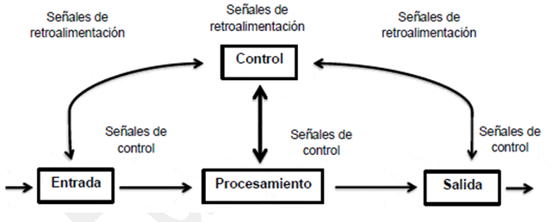

## Metodología de desarrollo ágil

Según Wikipedia nos dice que:

Los métodos ágiles enfatizan las comunicaciones cara a cara en vez de la documentación. La mayoría de los equipos ágiles están localizados en una simple oficina abierta, a veces llamadas "plataformas de lanzamiento" (bullpen en inglés). La oficina debe incluir revisores, escritores de documentación y ayuda, diseñadores de iteración y directores de proyecto. Los métodos ágiles también enfatizan que el software funcional es la primera medida del

progreso. Combinado con la preferencia por las comunicaciones cara a cara, generalmente los métodos ágiles son criticados y tratados como "indisciplinados" por la falta de documentación técnica.

### MANIFIESTO ÁGIL

Según el Manifiesto del grupo ISSI tenemos 4 valores (pag. 10;11) que son:

* **Valorar más a los individuos y sus interacciones que a los procesos y las herramientas**

Este es posiblemente el principio más importante del manifiesto. Por supuesto que los procesos ayudan al trabajo. Son una guía de operación. Las herramientas mejoran la eficiencia, pero sin personas con conocimiento técnico y actitud adecuada, no producen resultados.

Con cambios tan rápidos que se dan en todos los ámbitos, es innegable que los procesos y herramientas en una organización competitiva deban cambiar ágilmente. Para ello, es vital primeramente que las personas propongan iniciativas de cambio o se adapten rápidamente al mismo. (12)

* **Valorar más el software funcionando que la documentación exhaustiva**

Poder ver anticipadamente cómo se comportan las funcionalidades esperadas sobre prototipos o sobre las partes ya elaboradas del sistema final ofrece una retroalimentación muy estimulante y enriquecedora que genera ideas imposibles de concebir en un primer momento; difícilmente se podrá conseguir un documento que contenga requisitos detallados antes de comenzar el proyecto. (grupo ISSI)

* **Valorar más la colaboración con el cliente que la negociación contractual**

Las prácticas ágiles están especialmente indicadas para productos difíciles de definir con detalle en el principio, o que si se definieran así tendrían al final menos valor que si se van enriqueciendo con retroinformación continua durante el desarrollo. También para los casos en los que los requisitos van a ser muy inestables por la velocidad del entorno de negocio. (grupo ISSI)

* **Valorar más la respuesta ante el cambio que seguir un plan**

Para un modelo de desarrollo que surge de entornos inestables, que tienen como factor inherente el cambio y la evolución rápida y continua, resulta mucho más valiosa la capacidad de respuesta que la de seguimiento y aseguramiento de planes preestablecidos. Los principales valores de la gestión ágil son la anticipación y la adaptación; diferentes a los de la gestión de proyectos ortodoxa: planificación y control para evitar desviaciones sobre el plan. (grupo ISSI)

### PRINCIPIOS DEL MANIFIESTO ÁGIL

Tras los cuatro valores descritos, Según el Manifiesto del grupo ISSI como los principios que de ellos se derivan tenemos:

1. La prioridad es satisfacer al cliente mediante tempranas y continuas entregas de software que le aporte un valor.
2. Dar la bienvenida a los cambios. Se capturan los cambios para que el cliente tenga una ventaja competitiva.
3. Entregar frecuentemente software que funcione desde un par de semanas a un par de meses, con el menor intervalo de tiempo posible entre entregas.
4. La gente del negocio y los desarrolladores deben trabajar juntos a lo largo del proyecto.
5. Construir el proyecto en torno a individuos motivados. Darles el entorno y el apoyo que necesitan y confiar en ellos para conseguir finalizar el trabajo.
6. El diálogo cara a cara es el método más eficiente y efectivo para comunicar información dentro de un equipo de desarrollo.
7. El software que funciona es la medida principal de progreso.
8. Los procesos ágiles promueven un desarrollo sostenible. Los promotores, desarrolladores y usuarios deberían ser capaces de mantener una paz constante.
9. La atención continua a la calidad técnica y al buen diseño mejora la agilidad.
10. La simplicidad es esencial.
11. Las mejores arquitecturas, requisitos y diseños surgen de los equipos organizados por sí mismos.
12. En intervalos regulares, el equipo reflexiona respecto a cómo llegar a ser más efectivo, y según esto ajusta su comportamiento.

## METODOLOGÍA DE DESARROLLO DE SOFTWARE ÁGIL SCRUM

Según concepto scrum nos dice:

Scrum es un proceso en el que se aplican de manera regular un conjunto de buenas prácticas para trabajar colaborativamente, en equipo, y obtener el mejor resultado posible de un proyecto. Estas prácticas se apoyan unas a otras y su selección tiene origen en un estudio de la manera de trabajar de equipos altamente productivos.

En Scrum se realizan entregas parciales y regulares del producto final, priorizadas por el beneficio que aportan al receptor del proyecto. Por ello, Scrum está especialmente indicado para proyectos en entornos complejos, donde se necesita obtener resultados pronto, donde los requisitos son cambiantes o poco definidos, donde la innovación, la competitividad, la flexibilidad y la productividad son fundamentales.

Scrum también se utiliza para resolver situaciones en que no se está entregando al cliente lo que necesita, cuando las entregas se alargan demasiado, los costes se disparan o la calidad no es aceptable, cuando se necesita capacidad de reacción ante la competencia, cuando la moral de los equipos es baja y la rotación alta, cuando es necesario identificar y solucionar ineficiencias sistemáticamente o cuando se quiere trabajar utilizando un proceso especializado en el desarrollo de producto.

### EL PROCESO EN SCRUM

En Scrum un proyecto se ejecuta en ciclos temporales cortos y de duración fija (iteraciones que normalmente son de 2 semanas, aunque en algunos equipos son de 3 y hasta 4 semanas, límite máximo de feedback de producto real y reflexión). Cada iteración tiene que proporcionar un resultado completo, un incremento de producto final que sea susceptible de ser entregado con el mínimo esfuerzo al cliente cuando lo solicite

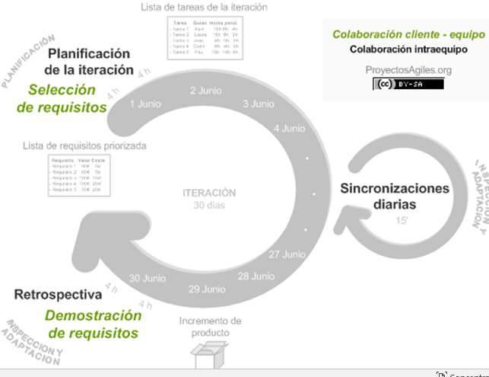

El proceso parte de la lista de objetivos/requisitos priorizada del producto, que actúa como plan del proyecto. En esta lista el cliente (Product Owner) prioriza los objetivos balanceando el valor que le aportan respecto a su coste y quedan repartidos en iteraciones y entregas. Las actividades que se llevan a cabo en Scrum son las siguientes **(los tiempos indicados son para iteraciones de 2 semanas**).

## BASE DE DATOS

“Una base de datos es un conjunto de datos que pertenecen al mismo contexto, almacenados sistemáticamente para su posterior uso, es una colección de datos estructurados según un modelo que refleje las relaciones y restricciones existentes en el mundo real. Los datos que han de ser compartidos por diferentes usuarios y aplicaciones deben mantenerse independientes de éstas, y su definición y descripción han de ser únicas estando almacenadas junto a los mismos”. (Gómez, 2007).

### MODELO RELACIONAL

El modelo relacional es un modelo de organización y gestión de bases de datos consistente en el almacenamiento de datos en tablas compuestas por filas, o tuplas, y columnas o campos. Se distingue de otros modelos, como el jerárquico, por ser más comprensible para el usuario inexperto, y por basarse en la lógica de predicados para establecer relaciones entre distintos datos. Surge como solución a la creciente variedad de los datos que integran las data podemos resumir el concepto como una colección de tablas (relaciones) (Gómez, 2007).

### TABLA

Es el nombre que recibe cada una de las relaciones que se establecen entre los datos almacenados; cada nueva relación da lugar a una tabla. Están formadas por filas, también llamadas tuplas, donde se describen los elementos que configuran la tabla (es decir, los elementos de la relación establecida por la tabla), columnas o campos, con los atributos y valores correspondientes, y el dominio, concepto que agrupa a todos los valores que pueden figurar en cada columna (Gómez, 2007).

### CLAVES

Elementos que impiden la duplicidad de registros, una de las grandes desventajas que presentan otros modelos de organización y gestión de bases de datos. Existen dos grandes tipos de claves: las claves primarias y las secundarias o externas (Gómez, 2007).

### CLAVES PRIMARIAS

Son los atributos (columnas) según el tipo de relación que se ha definido en la tabla. Pueden añadirse otros atributos específicos y propios (Gómez, 2007).

### CLAVES EXTERNAS O SECUNDARIAS

Son las claves que se definen para cada una de las claves primarias establecidas para los elementos o entidades de una relación (Gómez, 2007).

### RESTRICCIÓN DE IDENTIDAD

Límites y restricciones que se imponen en las relaciones, imprescindibles para mantener la significación correcta de la base de datos. Es un concepto íntimamente vinculado a las reglas de integridad propias del modelo relacional, el cumplimiento de las cuales está garantizado por las claves primarias y externas (Gómez, 2007).

### NORMALIZACIÓN

“La normalización es la transformación de las vistas de usuario complejas y del almacén de datos a un juego de estructuras de datos más pequeñas y estables. Además de ser más simples y estables, las estructuras de datos son más fáciles de mantener que otras estructuras de datos” (Kendall, 2005).

### PRIMERA FORMA NORMAL (1FN)

Una tabla está en Primera Forma Normal

* Todos los atributos son atómicos. Un atributo es atómico si los elementos del dominio son indivisibles, mínimos.
* La tabla contiene una clave primaria.
* La llave primaria no contiene atributos nulos.
* No posee ciclos repetitivos.

Una columna no puede tener múltiples valores. Los datos son atómicos. (Si a cada valor de X le pertenece un valor de Y, entonces a cada valor de Y le pertenece un valor de X) (Modelamiento de Base de Datos, 2019).

Esta forma normal elimina los valores repetidos dentro de una BD

### SEGUNDA FORMA NORMAL (2FN)

Una relación está en 2FN si está en 1FN y si los atributos que no forman parte de ninguna clave dependen de forma completa de la clave principal. Es decir que no existen dependencias parciales.

En otras palabras, podríamos decir que la segunda forma normal está basada en el concepto de dependencia completamente funcional. Una dependencia funcional es completamente funcional si al eliminar los atributos A de X significa que la dependencia no es mantenida, esto es que A Є X, (X – {A}) -x-> Y. Una dependencia funcional es una dependencia parcial si hay algunos atributos que pueden ser eliminados de X y la dependencia todavía se mantiene, esto es A Є X, (X – {A}) -> Y (Modelamiento de Base de Datos, 2019).

### TERCERA FORMA NORMAL (3FN)

La tabla se encuentra en 3FN si es 2FN y si no existe ninguna dependencia funcional transitiva entre los atributos que no son clave (Modelamiento de Base de Datos, 2019).

## MODELOS DE UML

Un modelo según la opinión de Booch, Grady; Rumbaugh, James; Jacobson, Ivar (1999), es una representación en un cierto medio de algo en el mismo u otro medio. El modelo capta los aspectos importantes de lo que se está modelando, desde un cierto punto de vista, y simplifica u omite el resto. La ingeniería, la arquitectura y muchos otros campos creativos utilizan modelos.

Un modelo se expresa en un medio adecuado para el trabajo. Los modelos de edificios o construcciones pueden pintarse en papel, las figuras tridimensionales son construidas con cartón y pasta de papel, o las ecuaciones de elementos finitos en una computadora. Un modelo de construcción de un edificio muestra la apariencia del edificio, pero también puede utilizarse para hacer ingeniería y cálculos de coste.

Un modelo de un sistema software está construido en un lenguaje de modelado, como UML.

El modelo tiene, tanto semántica, como notación, y puede adoptar diversos formatos que incluyen el texto y los gráficos. Se pretende que el modelo sea más fácil de utilizar, para ciertos propósitos, que el sistema final Booch, Grady; Rumbaugh, James; Jacobson, Ivar en su libro EL LENGUAJE UNIFICADO DE MODELADO”, editorial Adisson Wesley Iberoamericana, Primera Edición, 1999.

### DIAGRAMAS DE UML

Según Joshep Smuller (1999) Es una representación gráfica de una colección de elementos de modelado. UML cuenta con varios tipos de diagramas, los cuales muestran diferentes aspectos de las entidades representadas, definidos a continuación:

|  |  |  |  |
| --- | --- | --- | --- |
| **NOMBRE** | | **DIAGRAMA** | **DESCRIPCIÓN** |
| **ESTRUCTURALES** | **CASOS DE USO** |  | Exhibe los casos habituales, actores y sus interrelaciones.  Representa las acciones que realiza cada tipo de usuario. |
| **CLASES** |  | Exhibe una colección de elementos del modelo estático, tales como clases y tipos, sus contenidos y sus relaciones.  Proporcionan una perspectiva estática del sistema. |
| **ESTRUCTURALES** | **OBJETOS** |  | Muestra los objetos y sus interrelaciones en un tiempo dado, habitualmente en los casos especiales de un diagrama de clase.  Una situación concreta en un momento determinado. |
| **COMPONENTES** |  | Muestra los componentes de una aplicación, sistema o empresa. Se observan componentes, interacciones e interfaces públicas.  Componentes y dependencias entre ellos, modela la organización lógica de la implementación de un sistema. |
| **DESPLIEGUE** |  | Exhibe la ejecución de la arquitectura del sistema. Incluye nodos, ambientes operativos sea de hardware o software, así como las interfaces que las conectan.  Configuración del sistema en tiempo de ejecución. |
| **COMPORTAMIENTO** | **ESTADO** |  | Describe los estados que pueden tener un objeto o interacción, así como las transiciones entre dichos estados. Se lo denomina también diagrama de estados y transiciones o diagrama de cambio de estados. Describe comportamientos de un sistema dirigido por eventos. |
| **ACTIVIDADES** |  | Muestra los procesos de alto nivel de la organización. Incluye flujo de datos, o un modelo de la lógica compleja dentro del sistema. Muestran el orden en el que se van realizando tareas dentro de un sistema. |
| **SECUENCIA** |  | Modela la secuencia lógica, a través del tiempo, de los mensajes entre las instancias.  Resaltan la ordenación temporal de los mensajes que intercambian. |
| **COMPORTAMIENTO** | **COLABORACIÓN** |  | Ofrece las instancias de las clases, sus interrelaciones, y el flujo de mensajes entre ellas. Comúnmente enfoca la organización estructural de los objetos que reciben y envían mensajes.  Resaltan la organización estructural. |

### DIAGRAMA DE CASOS DE USO

En el Lenguaje de Modelado Unificado, un diagrama de casos de uso es una especie de diagrama de comportamiento.

El Lenguaje de Modelado Unificado define una notación gráfica para representar casos de uso llamada modelo de casos de uso. UML no define estándares para que el formato escrito describa los casos de uso, y así mucha gente no entiende que esta notación gráfica define la naturaleza de un caso de uso; sin embargo, una notación gráfica puede solo dar una vista general simple de un caso de uso o un conjunto de casos de uso. Los diagramas de casos de uso son a menudo confundidos con los casos de uso. Mientras los dos conceptos están relacionados, los casos de uso son mucho más detallados que los diagramas de casos de uso.

### RELACIONES DE CASOS DE USO

Las tres relaciones principales entre los casos de uso son soportadas por el estándar UML, el cual describe notación gráfica para esas relaciones.

1. **Inclusión (Include o Use)**

Es una forma de interacción, un caso de uso dado puede "incluir" otro. El primer caso de uso a menudo depende del resultado del caso de uso incluido. Esto es útil para extraer comportamientos verdaderamente comunes desde múltiples casos de uso a una descripción individual, desde el caso de uso que lo incluye hasta el caso de uso incluido, con la etiqueta "«include»". Este uso se asemeja a una expansión de una macro, donde el comportamiento del caso incluido es colocado dentro del comportamiento del caso de uso base. No hay parámetros o valores de retorno.

1. **Extensión (Extend)**

Es otra forma de interacción, un caso de uso dado, (la extensión) puede extender a otro. Esta relación indica que el comportamiento del caso de uso extensión puede ser insertado en el caso de uso extendido bajo ciertas condiciones. La notación, es una flecha de punta abierta con línea discontinua, desde el caso de uso extensión al caso de uso extendido, con la etiqueta «extend». Esto puede ser útil para lidiar con casos especiales, o para acomodar nuevos requisitos durante el mantenimiento del sistema y su extensión. La extensión se utiliza en casos de uso, un caso de uso a otro caso siempre debe tener extensión o inclusión.

"La extensión, es el conjunto de objetos a los que se aplica un concepto. Los objetos de la extensión son los ejemplos o instancias de los conceptos."

1. **Generalización**

En la tercera forma de relaciones entre casos de uso, existe una relación generalización/especialización. Un caso de uso dado puede estar en una forma especializada de un caso de uso existente. La notación es una línea solida terminada en un triángulo dibujado desde el caso de uso especializado al caso de uso general. Esto se asemeja al concepto orientado a objetos de sub-clases, en la práctica puede ser útil factorizar comportamientos comunes, restricciones al caso de uso general, describirlos una vez, y enfrentarse a los detalles excepcionales en los casos de uso especializados.

"Entonces la Generalización es la actividad de identificar elementos en común entre conceptos y definir las relaciones de una superclase (concepto general) y subclase (concepto especializado).

Es una manera de construir clasificaciones taxonómicas entre conceptos que entonces se representan en jerarquías de clases. Las subclases conceptuales son conformes con las superclases conceptuales en cuanto a la intensión y extensión."

### DIAGRAMA DE CLASES

Un diagrama de Clases representa las clases que serán utilizadas dentro del sistema y las relaciones que existen entre ellas.

Los diagramas de Clases por definición son estáticos, esto es, representan que partes interactúan entre sí.

Los diagramas de clases son diagramas de estructura estática que muestran las clases del sistema y sus interrelaciones (incluyendo herencia, agregación, asociación, etc.). Los diagramas de clase son el pilar básico del modelado con UML, siendo utilizados tanto para mostrar lo que el sistema puede hacer (análisis), como para mostrar cómo puede ser construido (diseño).

### DIAGRAMA DE COMPONENTES

Muestra la dependencia entre los distintos componentes de software, incluyendo componentes de código fuente, binario y ejecutable. Un componente es un fragmento de código software (una fuente, binario o ejecutable) que se utiliza para mostrar dependencias en tiempo de compilación.

### DIAGRAMA DE SECUENCIA

Un diagrama de secuencia muestra las interacciones entre objetos ordenadas en secuencia temporal. Muestra los objetos que se encuentran en el escenario y la secuencia de mensajes intercambiados entre los objetos para llevar a cabo la funcionalidad descrita por el escenario.

Muestran las interacciones entre un conjunto de objetos, ordenadas según el tiempo en que tienen lugar. En los diagramas de este tipo intervienen objetos, que tienen un significado parecido al de los objetos representados en los diagramas de colaboración, es decir son instancias concretas de una clase que participa en la interacción.

### DIAGRAMA DE COLABORACIÓN

Los elementos de un sistema trabajan en conjunto para cumplir los objetivos del sistema, y un lenguaje del modelado deberá contar con una forma de representar esto. El diagrama de colaboraciones del UML, diseñado con este fin.

### ELEMENTOS DE LOS DIAGRAMAS

|  |  |  |
| --- | --- | --- |
| **Nombre** | **Lenguaje Gráfico** | **Representación** |
| **Actor del negocio** |  | Puede ser una persona, sistema, subsistema, organización o cualquier otro objeto que interactúa con el negocio. |
| **Caso de uso del negocio** |  | Un caso de uso representa una tarea, un proceso o una actividad que devuelve un resultado. |
| **Actor del sistema** |  | Los actores del sistema pueden ser personas documentos, sistemas de información que interactúan o utilizan el sistema. |
| **Casos de uso del sistema** |  | Los casos de uso del sistema son procesos que realizarla el nuevo sistema. |
| **Relación de asociación** | <<asociacion>> | Se utiliza para conectar o relacionar un actor con un caso de uso y entre casos de uso. |
| **Relación de inclusión** | <<Include>> | La relación include permite incluir el comportamiento de otro caso de uso en el comportamiento de un caso de uso origen. Solo se usa entre casos de uso. |
| **Relación de exclusión** | <<extend>> | La relación extend es utilizada para poder extender o ampliar el comportamiento de un caso de uso. Se usa para relacionar solo casos de uso. |
| **Generalización** |  | Se utiliza para poder generalizar comportamientos o atributos de actores o casos de uso. |
| **Estado Inicio** |  | Este estereotipo se utiliza para iniciar el diagrama de actividades. |
| **Estado final** |  | Se utiliza para finalizar el diagrama de actividades. |
| **Actividad** |  | Es un estereotipo que simboliza una actividad |
| **Transiciones** |  | Estereotipos de conexión. |
| **Objeto o documento** |  | Estereotipo que representa a documentos. |
| **Decisión** |  | Estereotipo para tomar decisión. |
| **División/ Union de control** |  | Estereotipo utilizado para unir las transiciones. |
| **Calles** |  | Estereotipo utilizado para representar a actores. |
| **Objetos** | : Nombre de objeto | Representa los objetos de control, entidad e interfaz en el diagrama de secuencias |
| **Clase de entidad** |  | Representa las entidades o tablas de la base de datos en el diagrama de secuencia. |
| **Clase de interfaz** |  | Representa las interfaces que se tiene en el sistema, permite interactuar con los actores y otros objetos en el diagrama de secuencia. |
| **Mensaje simple** |  | Se utiliza para enviar un mensaje de transferencia de información de un objeto a otro en el diagrama de secuencia |
| **Mensaje síncrono** |  | Se utiliza para enviar un mensaje y esperar la respuesta antes de continuar con su trabajo, en el diagrama de secuencia |
| **Mensaje asíncrono** |  | Se utiliza para enviar un mensaje a un objeto sin espera de una respuesta, en el diagrama de secuencia |
| **Componente** |  | Parte física y remplazable de un modelo, agrupa un conjunto de interfaces, archivo de código fuente, clases, colaboraciones y proporciona la implementación de dichos elementos. |
| **Nodo** |  | Elemento físico que existe en el tiempo de ejecución y representa un recurso computacional con capacidad de procesar. |
| **Página Servidor** |  | Página que se ejecuta en el servidor |
| **Formulario** |  | Formulario de la aplicación. |
| **Página cliente** |  | Página que se presenta al cliente. |
| **Link** | <<link>> | Hipervínculo de página web |
| **Built** | <<build>> | Construcción de página web. |

# CAPITULO 3

La metodología ágil Scrum, que se caracteriza por ser una de las más exigentes en los tiempos o Sprints se requerirá un gran esfuerzo para la obtención de un producto de calidad, tenemos que entender que no tenemos un plan, sino que todo está en una constante adaptación a las necesidades y circunstancias de la evolución y crecimiento del proyecto.

Para la aplicación de la Ingeniería de requisitos, se aplica las actividades correspondientes a la conceptualización, análisis diseño y desarrollo del sistema de acuerdo a un proceso.

Al comenzar una iteración conocida como “Sprint” se determina que parte o módulos se van a desarrollar tomando en cuenta criterios de prioridad para el negocio y la cantidad total de trabajo que se pondrá durante la iteración.

Para el presente desarrollo del sistema se escogió seguir los pasos de la metodología Ágil Scrum, que utiliza un modelo de desarrollo incremental, y este se complementa con las etapas de desarrollo de cada iteración. La metodología SCRUM es también un requerimiento en el desarrollo del sistema por parte del Coordinador del proyecto de sistema de información web de restaurante.

### PREGAME (Antes del desarrollo)

**3.1.1 Recopilación de requerimientos**

Ya que el presente sistema constituye una solución para el restaurante, en cuanto a la digitalización, los requerimientos fueron dados por el dueño del restaurante.

Tal es así que se presenta el Backlog del producto, que contiene los requerimientos y las características finales del sistema.

* + - * **Las Reuniones. -** Se realizará el primer lugar el “Sprint backlog” con la lista de tareas que se tienen que avanzar y desarrollar y segundo se levantarán los requisitos que tendrán a tomarse en cuenta para la implementación del sistema.
      * **Requerimientos del Sistema. -** Serán obtenidos con el pasar de los Sprints ya que se incrementan con el desarrollo del sistema, llegando a obtener productos rápidos y mejores en cada sprint a realizar.

### Pila del producto (product backlog)

En la tabla 2 se muestra los requisitos generales detallados que el dueño del restaurante quiere obtener del producto.

**Tabla 2.** Pila de productos

|  |  |  |  |  |
| --- | --- | --- | --- | --- |
| **ID** | **DESCRIPCIÓN** | **PRIORIDAD** | **ESTADO** | **RESPONSABLE** |
| **R1** | Planificación para el  desarrollo del sistema | Alta | Avance |  |
| **R2** | Desarrollo del sistema  con modelos. | Alta | Avance |  |
| **R3** | Creación de la Base de  datos para el sistema. | Alta | Avance |  |
| **R4** | Desarrollo de plataforma  del Administrador | Alta | Avance |  |
| **R5** | Desarrollo de la gestión  de contenidos de la página principal. | Alta | Avance |  |
| **R6** | Desarrollo de la gestión de Usuarios y registro de  usuario | Alta | Avance |  |
| **R7** | Elaboración de las estadísticas de acuerdo a requerimientos de los  encargados. | Alta | Avance |  |
| **R8** | Generar reportes de la  gestión de ventas. | Alta | Avance |  |
| **R9** | Implementar la seguridad al sistema de información  Web. | Alta | Avance |  |
| **R10** | Desarrollo de la ubicación geo referenciada de la  ubicación del restaurante | Alta | Avance |  |

|  |  |  |  |  |
| --- | --- | --- | --- | --- |
| **R11** | Posesionar al restaurante en las Redes sociales  más utilizadas. | Alta | Avance |  |
| **R12** | Implementar un sitio responsivo para que se adapte a cualquier tipo de dispositivo estático o  portables | Alta | Avance |  |

**Fuente:** elaboración propia

### Cronograma de trabajo

El cronograma fue establecido según la Metodología Scrum del mismo se identificó tres fases principales para la elaboración del proyecto Pregame, Development y Postgame.

### Análisis de riesgo

Un riesgo es la probabilidad de que ocurran imponderables al momento de realizar el sistema, entonces tenemos tres tipos de riesgo.

1. **Riesgo del Proyecto. -** Afecta al Calendario o recursos del proyecto.
2. **Riesgo del producto. -** Afectan a la calidad o al rendimiento del sistema que se está desarrollando.
3. **Riesgo de Negocio. -** Afectan a la Organización que desarrolla o suministra el sistema.

A continuación, se describen los riesgos que se encuentran para el desarrollo del sistema además de sus efectos. (Ver Tabla 3)

**Tabla 3.** Tabla de Riesgos y sus efectos

|  |  |  |  |  |
| --- | --- | --- | --- | --- |
| **RIESGO** | **DESCRIPCIÓN** | **PROBABILIDAD** | **EFECTO** | **ESTRATEGIA** |
| Incumplimiento de las fechas del cronograma. | Hay un  porcentaje de probabilidad de que el  cronograma de Gannt no se cumpla en su  integridad | alta | Tolerable | Realizar un cronograma más flexible |
| Cambios drásticos en los requerimientos del cliente | Riesgo que el cliente haga cambios considerables que requieran la reestructuración del mismo | Moderada | Tolerable | Realizar revisiones constantes de los requerimientos Programar reuniones con el cliente  cuando surja  estos |
| No exista la infraestructura y los materiales necesarios | Hay la posibilidad de que no se cuente con la infraestructura y los materiales necesarios para el desarrollo e implementación del sistema | Alta | serio | Solicitar con anticipación lo necesario para el desarrollo Utilizar material propio para no retrasar el  calendario de  entrega de productos. |

Fuente: elaboración propia

## DEVELOPMENT (DESARROLLO)

### Sprint backlog (pila de sprint)

Para el desarrollo del sistema, en conformidad a la metodología Scrum se realizó en 6 sprints. Cada una se planifica con el respectivo análisis de las tareas propuestas, para luego realizar la codificación y seguidamente la etapa de pruebas.

La estrategia para desarrollar el sistema es realizar modelos y posteriormente implementarlos utilizado como elemento importante la base de datos “Mysql”. Las clases y métodos son realizados en el lenguaje PHP con la ayuda del Framework CodeIgniter y a la par ir se va realizando las páginas web en base a los modelos realizados. A continuación de describen cada uno de los sprints realizados con el detalle técnico de la implementación.

### Primera iteración (sprint backlog 1)

El sprint 1 fue desarrollado bajo el siguiente detalle técnico.

Las actividades realizadas durante esta iteración son planificadas y desarrolladas según lo planeado en la tabla (4).

**Tabla 4.** Sprint Backlog 1

|  |  |  |  |  |  |
| --- | --- | --- | --- | --- | --- |
| Id | Tarea | Tipo | Estado | Responsable | Días de  trabajo |
| 1 | Planificación del  desarrollo del sistema | análisis | terminado |  | 1 |
| 2 | Analizar los requerimientos del  Sistema | análisis |  |  | 1 |
| 3 | Descripción de  roles y Responsabilidades. | análisis | terminado |  | 1 |
| 4 | Diseño de la Arquitectura del  sistema | análisis | terminado |  | 1 |
| 5 | Construir diagramas  de casos de uso. | análisis | terminado |  | 1 |
| 6 | Construir diagramas de casos de  secuencia. | análisis | terminado |  | 1 |
| 7 | Construir diagrama modelado de  entidad relación | Análisis | Terminado |  | 2 |
| 8 | Construir  diagramas de clases. | análisis | terminado |  | 2 |
| 9 | Diseñar las interfaces  de los usuarios | análisis | terminado |  | 2 |
|  |  | SPRINT | INICIO | Duración |  |
|  |  | 1 |  |  |  |

**Fuente**: elaboración propia

#### **Planificación del desarrollo del sistema. (id backlog 1) Variables de campo**

* + - * + Tiempo: El sistema de información web tiene planificado empezar el 1ro de febrero y se estima culminar el 30 de noviembre del 2021
        + Calidad: La calidad del sistema esta normado bajo métricas de calidad que aseguran su fiel cumplimiento antes, durante y después del desarrollo obteniendo óptimos resultados.
        + Feedback (retro alimentación): Los errores y aciertos que se describe en el desarrollo del sistema son puntos de partida para tener un desarrollo evolutivo constante.

1. **Control de evolución del proyecto**
   * + - * Revisión de las iteraciones (Sprints): El cabo de la finalización de cada iteración se lleva a cabo las revisiones con cada una de las personas implicadas en el proyecto. Se estableció que la revisión se llevara a cabo todos los días martes de acuerdo al cronograma para su estricto cumplimiento.
         * Desarrollo incremental: A la culminación de cada iteración se podrá inspeccionar y evaluar cada parte del producto. Donde se observará la mejor y peor parte del producto; si supera las pruebas, se entrega el producto, caso contrario se realiza una iteración para corregir errores.

#### **Análisis los requerimientos del product backlog. (id backlog 2)**

Se llevó a cabo una reunión de coordinación para analizar cada uno de los requerimientos del product backlog, tratado de conseguir la mayor retro alimentación por parte de todos los implicados en el proyecto (dueño y desarrollador del proyecto).

El objetivo de esta es tener mucho más claro los objetivos a realizarse y así tratar de minimizar los contratiempos que podrían darse en el transcurso del desarrollo del sistema.

#### **Descripción de roles y responsabilidades. (id backlog 3)**

A continuación, se describen los actores que intervienen en el proyecto, los comprometidos y los implicados.

#### **Historias de usuario**

|  |  |  |  |  |  |
| --- | --- | --- | --- | --- | --- |
| **HISTORIAS DE USUARIO LOGIN** | | | | | |
| **Nombre** | **LOGIN** | | | | |
| **Actor** | Administrador, cajeros | | | | |
| **Descripción** | los administradores y los usuarios podrán interactuar con el sistema de información  teniendo las credenciales de acceso | | | | |
| **Hu Relacionada(s)** | código |  | nombre | |  |
| **modulo** | INICIAR SESION LOGIN PRINCI | | | | |
| **Criterios de aceptación** | **condición** | | | **resultado** | |
| Cuando se inicia sesión la página web | | | Se debe cumplir con el usuario y contraseña si el sistema valida las credenciales de acceso se muestra el panel principal con un mensaje emergente de bienvenido al sistema, | |
| Cuando se inicia sesión en la página web | | | Se debe cumplir con el campo de usuario y contraseña no se aceptan espacios si se tiene espacios o se tiene un campo vacío se manda una alerta “no se admiten espacios o falta  usuario o contraseña” | |
| Cuando se inicia sesión en la página web | | | Si no se cuenta con las credenciales el acceso es denegado con un mensaje de alerta  “credenciales invalidad contáctese con soporte revise su  usuario o contraseña” | |

|  |  |  |  |  |  |
| --- | --- | --- | --- | --- | --- |
| **HISTORIAS DE USUARIO GESTION DE USUARIOS** | | | | | |
| **Nombre** | **Gestión de usuarios** | | | | |
| **Actor** | Administrador | | | | |
| **Descripción** | Encargado de administrar el sistema de información como la creación de usuarios y  administración de usuarios del sistema. | | | | |
| **Hu Relacionada(s)** | código |  | nombre | |  |
| **modulo** | ADMINISTRACION DE USUARIOS | | | | |
| **Criterios de aceptación** | **condición** | | | **resultado** | |
| Tener las credenciales de acceso al sistema de información | | | El administrador entra al sistema de información donde visualiza la interfaz principal del sistema de información como un resumen de las opciones que este tendrá  Si en caso no tiene las credenciales este soltara una alerta de credenciales incorrectas y que se contacte con soporte  técnico. | |
| Cuando este requiera agregar usuarios secundarios ya sea vendedores o meseros | | | Deberá contar con datos básicos de los usuarios, como el nombre de usuario y las credenciales de acceso que este proveerá como el nivel de acceso,  Ojo debe repetir las credenciales de acceso si en caso existen errores el sistema notificara que la contraseña repetida es incorrecta “no se admiten caracteres especiales en las  contraseñas”, | |
| cuando se requiera mantener inactivo a los usuarios del sistema este tendrá un apartado para poder restringir el acceso | | | El sistema lanza una alerta “!esta seguro de bloquear el acceso al usuario X” solicitando una confirmación por parte del  administrador | |

|  |  |  |  |  |  |
| --- | --- | --- | --- | --- | --- |
| **HISTORIAS DE USUARIO GESTION DE CONTENIDOS** | | | | | |
| **Nombre** | **GESTIOS DE CONTENIDOS** | | | | |
| **Actor** | Administrador | | | | |
| **Descripción** | Se requiere agregar los menús como las imágenes y texto para los platillos que se  servirán | | | | |
| **Hu Relacionada(s)** | código |  | nombre | |  |
| **modulo** | AGREGAR MENU | | | | |
| **Criterios de aceptación** | **condición** | | | **resultado** | |
| Cuando se agrega el menú | | | Se debe contar con imágenes en formato png o jpg no mayor a 5MB. Si en caso la imagen es muy grande el sistema manda una alerta de imagen mayor a 5MB o formato incompatible | |
| Cuando se agrega el menú | | | Se debe presentar todos los menús variados y poder permitir el ingreso de nuevos menús si así se requiere para el cliente. | |
| Cuando se agregar el pedido | | | El usuario o el cajero deberá acceder al sistema para tomar el pedido del producto solicitado por el cliente que este dentro del menú. | |

|  |  |  |  |  |  |
| --- | --- | --- | --- | --- | --- |
| **HISTORIAS DE USUARIO GESTION DE ESTADISTICAS** | | | | | |
| **Nombre** | Gestión de Estadísticas | | | | |
| **Actor** | Administrador | | | | |
| **Descripción** | Podrá tomar decisiones de acuerdo al grado de aceptación o rechazo que la gente tiene hacia  el sistema de información web. | | | | |
| **Hu Relacionada(s)** | código |  | nombre | |  |
| **modulo** | AGREGAR MENU | | | | |
| **Criterios de aceptación** | **condición** | | | **resultado** | |
| El usuario accede al módulo que visualiza las estadísticas de los datos del restaurante. | | | En el módulo que muestra las estadísticas el usuario pude ver graficas de los datos de ventas e ingresos del restaurante que se muestran de manera incremental en función de los productos-servicios mas solicitados en promedio o también filtrar estos datos en las graficas por porcentajes en  periodos de tiempo. | |
| El usuario solicita datos por filtro de tiempo. | | | El usuario accede a los datos de un periodo de tiempo establecido, seleccionable por el usuario que muestra  los datos solicitados. | |
| El usuario solicita datos por filtro de cantidades en estadística. | | | Al filtrar la información en función de las cantidades el usuario puede acceder a los porcentajes de servicios más solicitados por la clientela y los productos con mejor aceptación y también los servicios menos solicitados o productos menos vendidos, ayudando así en la toma de  decisiones | |

|  |  |  |  |  |  |
| --- | --- | --- | --- | --- | --- |
| **HISTORIAS DE USUARIO REPORTES** | | | | | |
| Nombre | Reporte | | | | |
| Actor | Administrador | | | | |
| Descripción | Brindar reportes en documento sobre todas las ventas del restaurante para su posterior verificación física. El administrador debe  estar correctamente registrado para poder acceder al módulo de reporte | | | | |
| Hu Relacionada(s) | código |  | nombre | |  |
| modulo |  | | | | |
| Criterios de aceptación | condición | | | resultado | |
| Cuando se solicita el reporte | | | Cuando el cajero o administrador requiera el reporte, tendría que ingresar el usuario y contraseña se presentara un mensaje ya sea correcto descargaría o imprimiría satisfactoriamente o si  sería error no ingresaría a la ventana de reporte. | |
| Cuando se solicita el reporte | | | En el campo de impresión de los reportes se mostrará una vista previa del cajero o administrador, logotipo y datos correspondientes sobre las vetas realizadas para luego imprimir los reportes según cajero o administrador que será en  formato PDF. | |
| Cuando se solicita el reporte | | | Se cumplirá sumar las cantidades de las ventas registradas tanto como clientes y detalles de cada producto realizadas por el  restaurante. | |

|  |  |  |  |  |  |
| --- | --- | --- | --- | --- | --- |
| **HISTORIAS DE USUARIO DELIVERY** | | | | | |
| Nombre | Delivery | | | | |
| Actor | Administrador | | | | |
| Descripción | Brindar la opción de poder hacer pedidos por Delivery, el cliente tendrá acceso a los menús y por escoger su pedido. El administrador y/o cajero debe estar correctamente  registrado para poder acceder a la sección | | | | |
| Hu Relacionada(s) | código |  | nombre | |  |
| modulo |  | | | | |
| Criterios de aceptación | condición | | | resultado | |
| Cuando se solicita un delivery | | | El cajero o administrador podrá tomar decisiones de acuerdo al grado de aceptación o rechazo del pedido. | |
| Cuando se solicita un delivery | | | El cliente podrá acceder a este campo, visualizando todos los menús y precios para poder realizar su pedido, registrando su nombre, dirección y teléfono | |
| Cuando se solicita el reporte de delivery | | | En este campo también se podrá generar de los reportes, mostrando una vista previa de las cantidades de ventas por delivery.  Detallando de cada producto vendido por el restaurante. | |

#### **Diseño de la arquitectura del sistema (id backlog 4)**

El administrador por ser el que tiene más privilegios cuenta con 5 módulos donde tendrá acceso, esto en base a todos los requerimientos recabados anteriormente y basándonos en las historias de usuario ya acordados (Ver Figura 15)

1.  **Arquitectura del Sistema – ADMINISTRADOR**

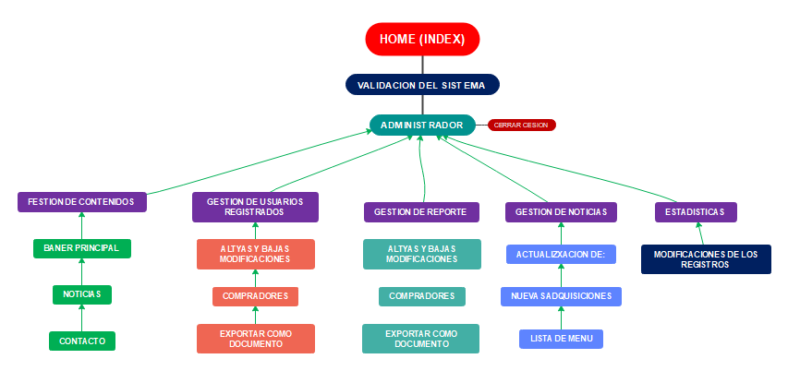

**Fuente:** elaboración propia

El Visitante tiene 3 módulos donde puede acceder, esto en base a los requerimientos y las historias de usuarios ya predefinidas. (Ver figura 16)

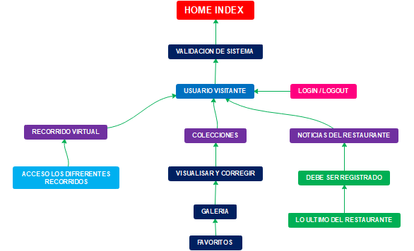

**Arquitectura del Sistema – USUARIO VISITANTE**

**Fuente:** elaboración propi

#### **Diagrama de casos de uso (id backlog 5)**

Los siguientes casos de uso fueron elaborados en una reunión en el cual están involucrados los usuarios principales con sus respectivos roles

**Iniciar Sesión**



**Fuente**: elaboración propia

Diagrama de caso de uso modulo principal administrador



**Fuente:** elaboración propia

Diagrama administración de usuarios



**Fuente:** elaboración propia

Diagrama Modulo de Estadísticas

**Fuente:** elaboración propia

Diagrama Reportes

Diagrama Modulo Delivery



**Fuente:** elaboración propia

* + - 1. **Diagrama de modelado entidad relación (id backlog 7)**

Continuando en las figuras 25 se detallan las clases encontradas. La base de datos del sistema general y la base de datos para el manejo de contenidos de la página principal.

Entidad relación – general del sistema

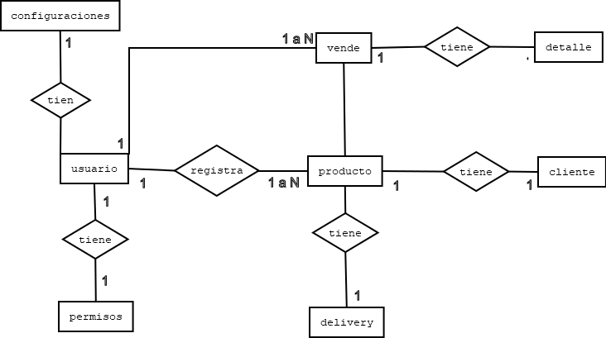

**Fuente**, elaboración propia

**4.2.2.8. Diagramas de clase (id backlog 8)**



**Diagrama de Clases – General del Sistema**

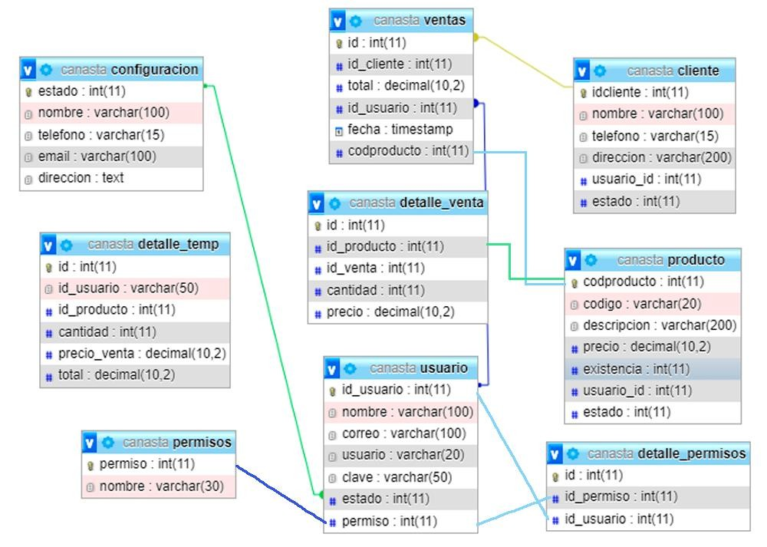

**Fuente:** elaboración propia

**Puesta en Marcha**

En la siguiente se muestra el diseño de ingreso al sistema y el manejo de contenidos de la página principal tomando en cuenta los requerimientos.

**Ingreso administrador**

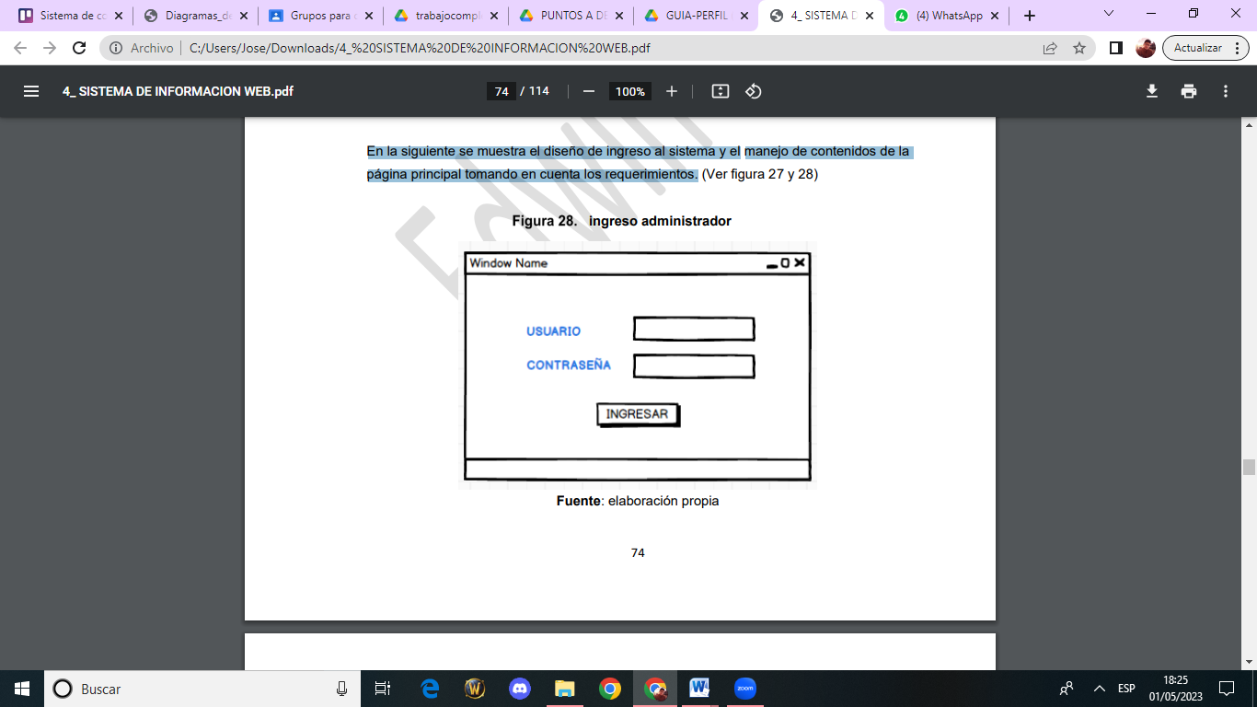

**Fuente:** Elaboración propia

Administrador – Gestión de Contenidos

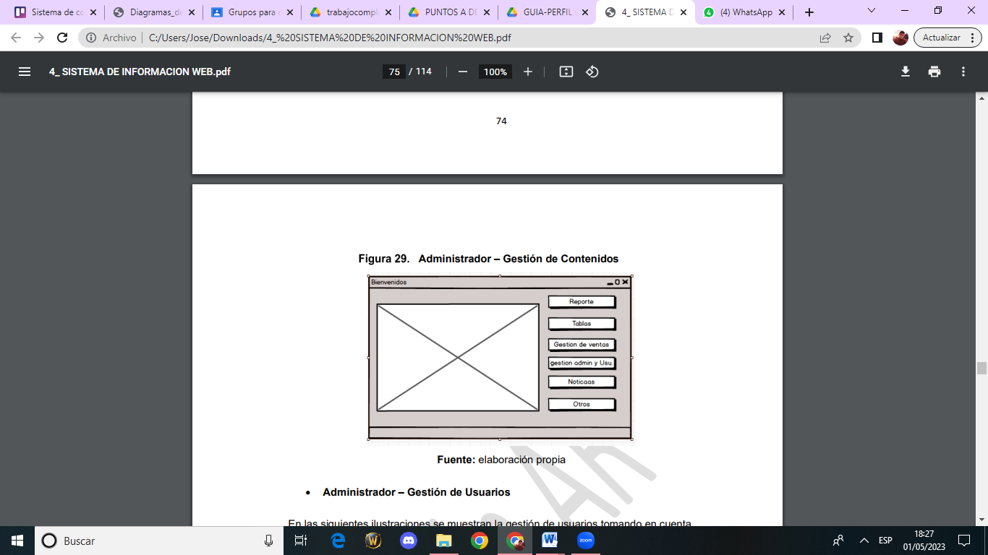

**Fuente:** Elaboración propia

**Administrador – Gestión de Usuarios**

En las siguientes ilustraciones se muestran la gestión de usuarios tomando en cuenta todos los privilegios por niveles.

Administrador – Gestión de Usuario

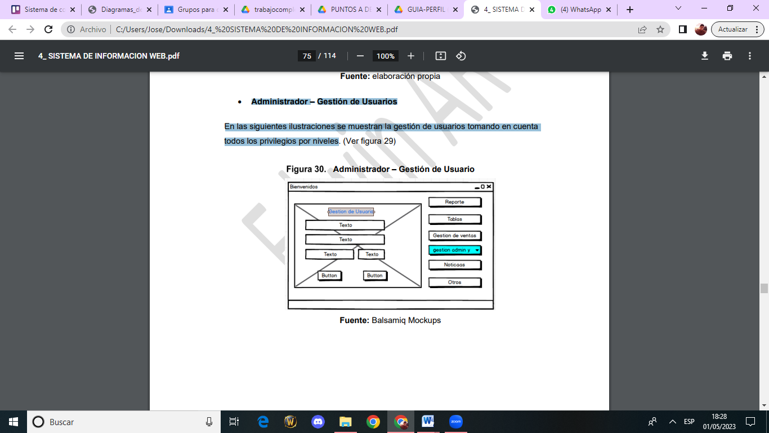

**Fuente:** Elaboración propia

**Administrador – Gestión de Noticias**

A continuación, se muestra el diseño de la gestión de noticias para la manipulación de los bienes del museo, como: pinturas, esculturas u otros que puedan ser parte del restaurante.

Administrador – Gestión de Noticias

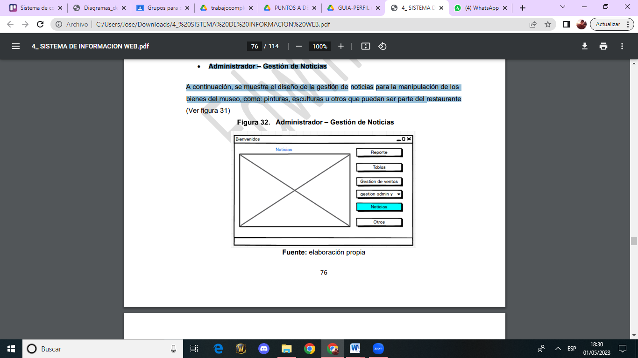

**Fuente:** Elaboración propia

**Administrador – Reporte**

A continuación, se muestra las estadísticas o reporte que fueron acordadas en los requerimientos.

Administrador - Reporte

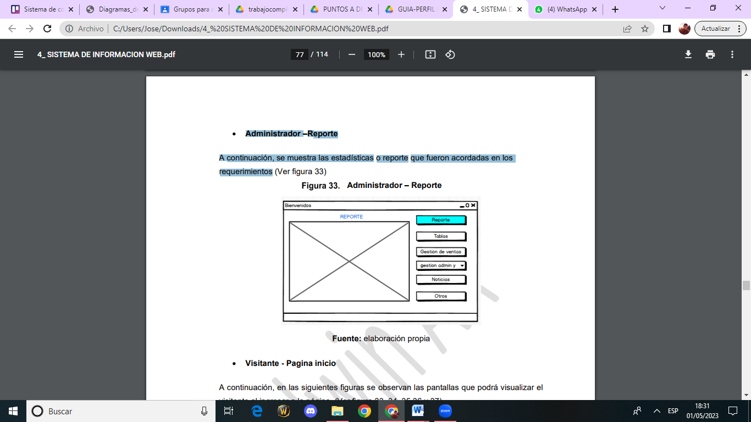

**Fuente:** Elaboración propia

**Visitante - Pagina inicio**

A continuación, en las siguientes figuras se observan las pantallas que podrá visualizar el visitante al ingresar a la página.

Visitante – Pagina inicio

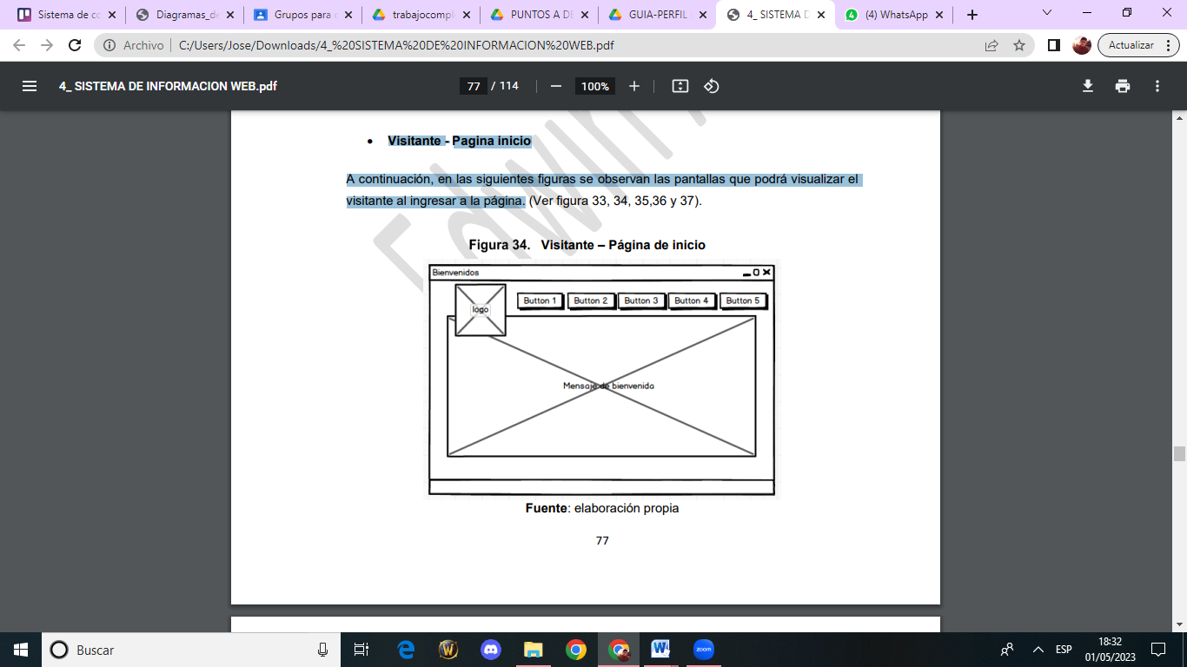

**Fuente:** Elaboración propia

Visitante Registro

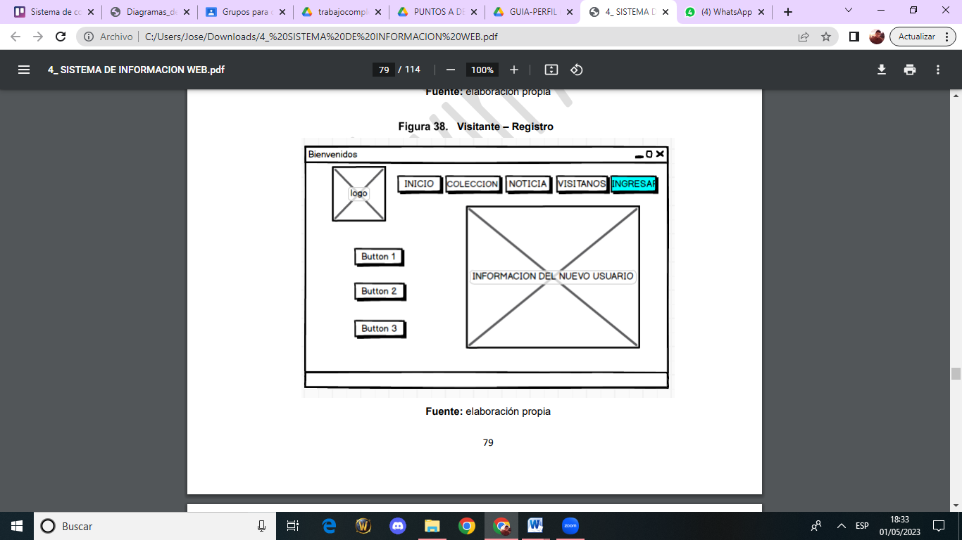

**Fuente:** Elaboración propia

**Prueba del Sistema**

La figura muestra el manejo de los contenidos mínimos del sistema web, donde se ve cómo puede el administrador hacer las modificaciones correspondientes cada periodo de tiempo para así tener actualizada el sistema.

Gestión de contenidos - Modificar

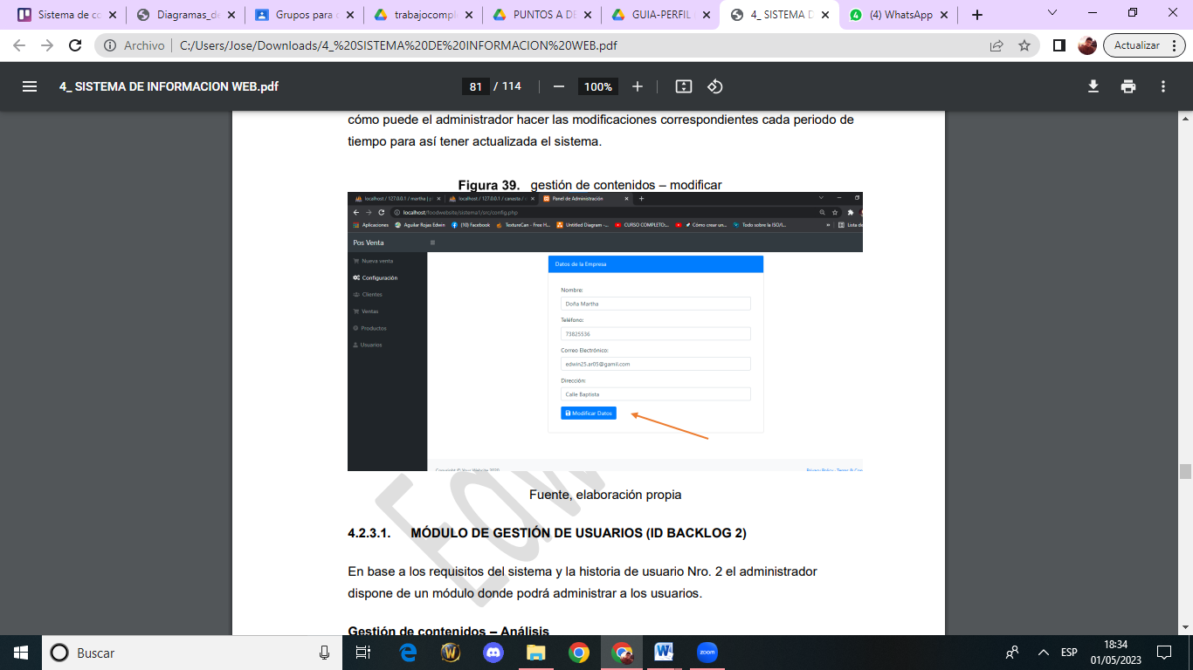

**Fuente:** Elaboración propia

**MÓDULO DE GESTIÓN** DE USUARIOS

En base a los requisitos del sistema y la historia de usuario Nro. 2 el administrador dispone de un módulo donde podrá administrar a los usuarios.

**Gestión de contenidos – Análisis**

El módulo está encargado de hacer altas, bajas y modificaciones de los usuarios registrados. Además de poder generar reportes en Excel para su posterior uso.

**Gestión de Contenidos – Desarrollo**

El administrador tiene control de los usuarios.

* Altas, bajas y modificaciones.
* Reportes en Excel.

Gestión de usuario 1

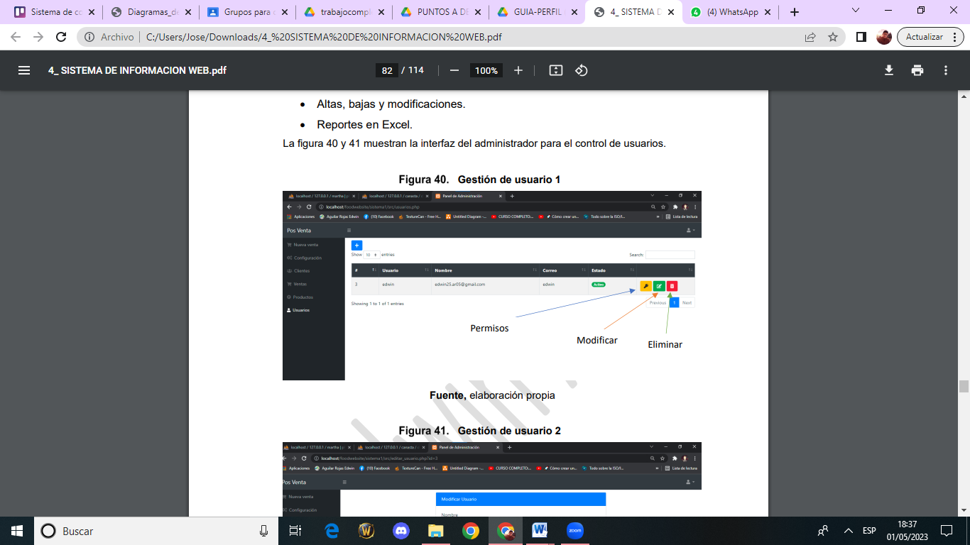

**Fuente:** Elaboración propia

Gestión de usuario 2

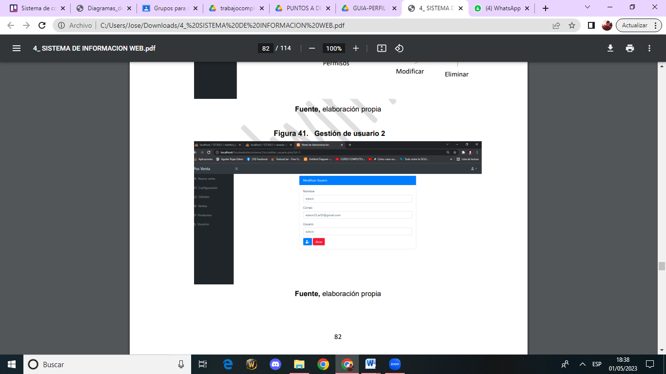

**Fuente:** Elaboración propia

**Gestión de Ventas**

En base a los requisitos del sistema y la historia de usuario Nro. 3 el administrador dispone de un módulo donde podrá administrar las ventas del restaurante.

**Gestión de contenidos – Análisis**

El módulo está encargado de hacer altas, bajas y modificaciones de los las ventas, además de poder generar reportes en Excel para su posterior uso.

**Gestión de Contenidos – Desarrollo**

El administrador tiene control de las ventas.

* Altas, bajas y modificaciones.
* Reportes en pdf.

Gestión de Venta

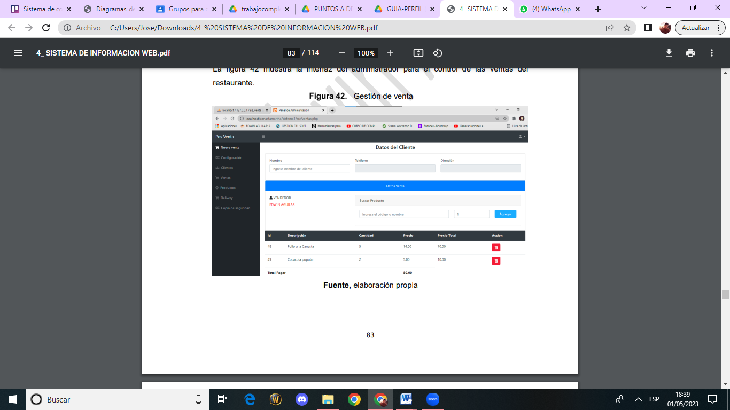

**Fuente:** Elaboración propia

Reporte de Venta

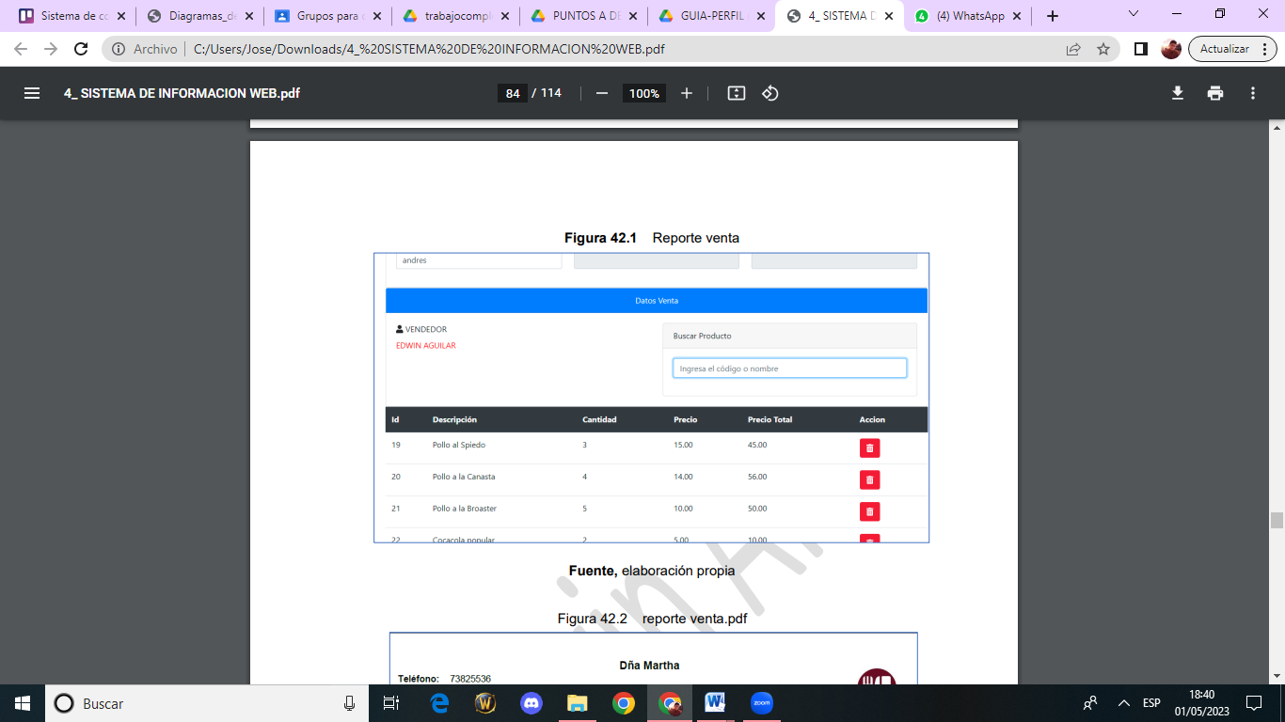

**Fuente:** Elaboración propia

**Gestión Delivery**

En base a los requisitos del sistema y la historia de usuario Nro. 4 el administrador dispone de un módulo donde podrá actualizar las ultimas noticias del restaurante.

Gestión de Delivery

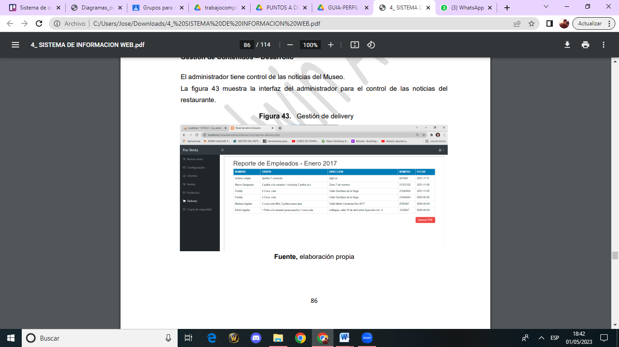

**Fuente:** Elaboración propia

**Estadísticas**

En base a los requisitos del sistema y la historia de usuario Nro. 5 el administrador dispone de un módulo de estadísticas el mismo que le servirá a tomar decisiones.

**Estadísticas – Análisis**

El módulo está encargado de brindar información rápida al administrador, esto gráficamente o en forma de tablas.

**Estadísticas – Desarrollo**

El administrador tiene acceso a los datos estadísticos del restaurante.

Estadísticas

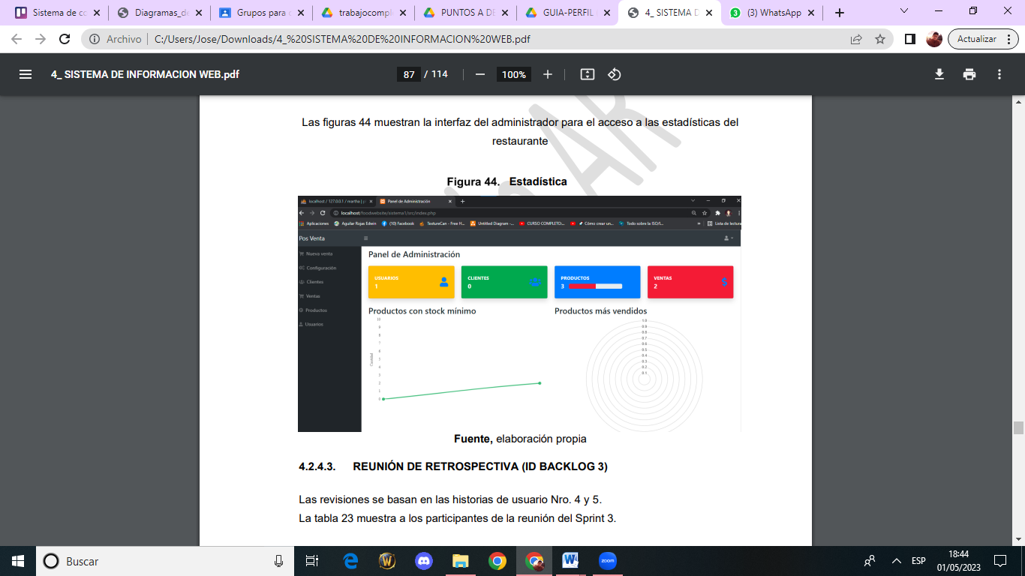

**Fuente:** Elaboración propia

**CONCLUSIONES**

➢ Se logro realizar el análisis de registro y control de ventas, donde se vieron reflejadas, con la metodología propias de la información y metodología scrum lograremos buenos resultados, pues con ella se consiguió resultados más eficientes e íntegros.

➢ Se logro determinar los requerimientos del sistema para obtener una información mediante la aplicación del cuestionario para ver las exigencias que tiene que cumplir el sistema de información que establece también las funciones, servicios y restricciones operativas del sistema.

➢ Se logro Diseñar y desarrollar la base de datos en MySql, pues la base de datos almacenara los registros de los usuarios, administradores y todas las ventas realizadas durante el periodo que se requiere.

➢ Se logro realizar las pruebas necesarias al sistema de información para detectar las fallas en el funcionamiento del sistema, la prueba de caja negra lo utilizamos en la funcionalidad del sistema de información y se muestra el ejecutable con ello se ve la calidad del

➢ Se logro validar el sistema de información con ayuda de las herramientas y las interfaces e iniciar la ejecución en su implementación del sistema de información.